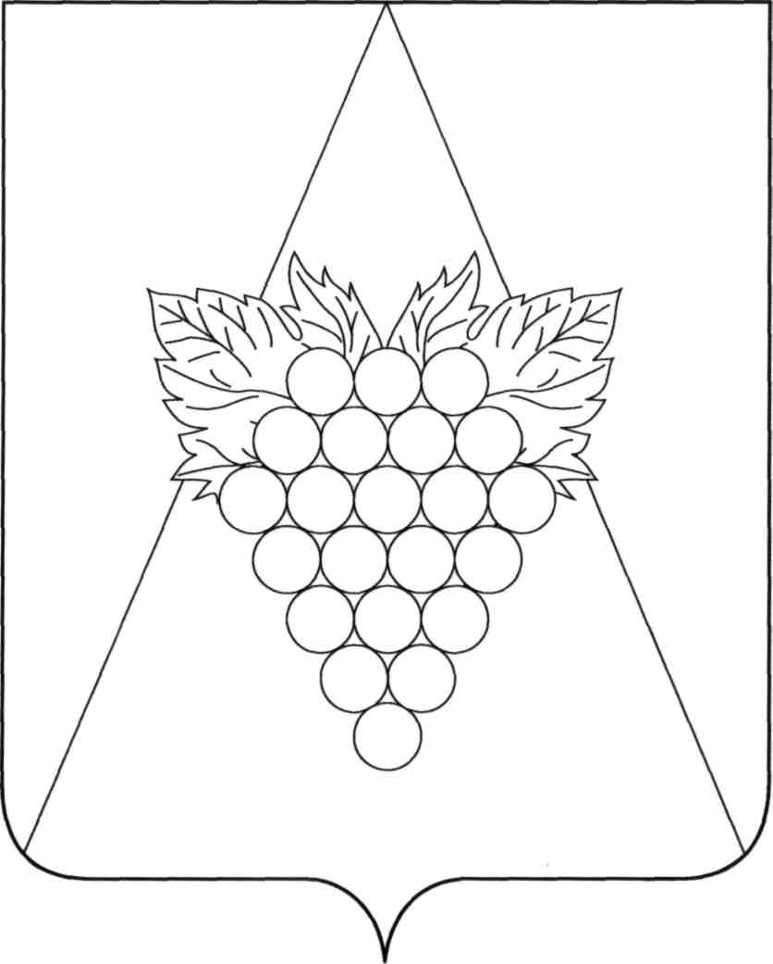

**АДМИНИСТРАЦИЯ АХТАНИЗОВСКОГО СЕЛЬСКОГО ПОСЕЛЕНИЯ**

**ТЕМРЮКСКОГО РАЙОНА**

**ПОСТАНОВЛЕНИЕ**

от______________ №_____

ст-ца Ахтанизовская

________________ №___________________

**О внесении изменений в постановление администрации Ахтанизовского сельского поселения от 26 мая 2021 года № 81 «Об утверждении Порядка сжигания травы, листвы, кустарниковой растительности и порубочных остатков на территории населенных пунктов Ахтанизовского сельского поселения Темрюкского района»**

В соответствии с Федеральным законом от 21.12.1994 № 69-ФЗ «О пожарной безопасности», Федеральным законом от 22.07.2008 «123-ФЗ «Технический регламент о требованиях пожарной безопасности», Федеральным законом от 06.10.2003 №131-ФЗ «Об общих принципах организации местного самоуправления в Российской Федерации», постановлением Правительства Российской Федерации от 16.09.2020 №1479 «Об утверждении Правил противопожарного режима в Российской Федерации», постановлением Правительства Российской Федерации от 24.10.2022 №1885 «О внесении изменений в Правила противопожарного режима в Российской Федерации», законом «Краснодарского края от 31.03.2000 №250-КЗ «О пожарной безопасности в Краснодарском крае» п о с т а н о в л я ю:

1. Внести следующие изменения в постановление администрации Ахтанизовского сельского поселения от 26 мая 2021 года № 81 «Об утверждении Порядка сжигания травы, листвы, кустарниковой растительности и порубочных остатков на территории населенных пунктов Ахтанизовского сельского поселения Темрюкского района»:

1.1.  Подпункт «б» пункта 2 Порядка сжигания травы, листвы, кустарниковой растительности и порубочных остатков на территории Ахтанизовского сельского поселения Темрюкского района изложить в новой редакции:

«б) место использования открытого огня осуществляется на расстоянии не менее 50 метров от ближайшего объекта (здания, сооружения, постройки), 100 метров – от хвойного леса или отдельно растущих хаойных деревьев и молодняка, 50 метров – от лиственного леса или отдельно растущих групп лиственных деревьев;»

1.2.  Пункт 2 Порядка сжигания травы, листвы, кустарниковой растительности и порубочных остатков на территории Ахтанизовского сельского поселения Темрюкского района дополнить подпунктом «д» следующего содержания:

«д) при использовании открытого огня для сжигания сухой травы, веток, листвы и другой горючей растительности на индивидуальных земельных участках населенных пунктов, а также на садовых или огородных земельных участках место использования открытого огня должно располагаться на расстоянии не менее 15 метров до зданий, сооружений и иных построек.»

2. Общему отделу (Дянина) официально опубликовать настоящее постановление в периодическом печатном издании газете Темрюкского района «Тамань» и официально опубликовать (разместить) на официальном сайте муниципального образования Темрюкский район в информационно-телекоммуникационной сети «Интернет», на официальном сайте Ахтанизовского сельского поселения Темрюкского района.

3.  Постановление «О внесении изменений в постановление администрации Ахтанизовского сельского поселения от 26 мая 2021 года №81 «Об утверждении Порядка сжигания травы, листвы, кустарниковой растительности и порубочных остатков на территории Ахтанизовского сельского поселения Темрюкского района» вступает в силу на следующий день после его официального опубликования.

Исполняющий обязанности

главы Ахтанизовского

сельского поселения

Темрюкского района Ю.П. Агеева